Fakultní nemocnice v Motole,
Dobrovolnické centrum FN Motol
představuje
program konference

Vliv zooterapie (služeb za asistence zvířat)
ve zdravotnických zařízeních

která proběhne 23.října 2025 pod záštitou
Mgr. Jany Novákové, MBA,
náměstkyně pro ošetřovatelskou péči

místo konání: kinosál FN Motol, 2. patro ředitelství
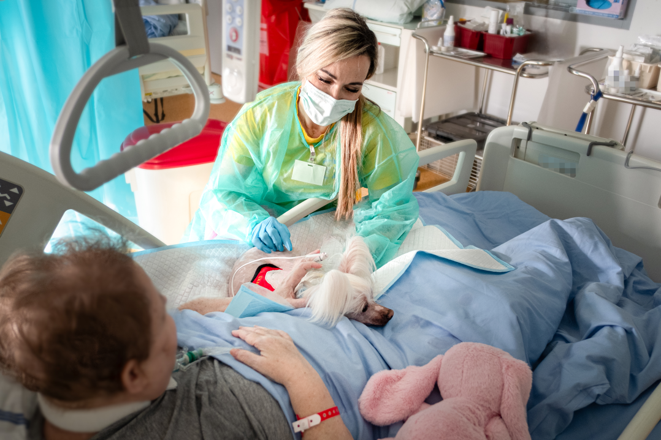

8:00 – 8:45
REGISTRACE ÚČASTNÍKŮ + SNÍDANĚ
DOPOLEDNÍ BLOK
9:00 - 9:15
ZAHÁJENÍ KONFERENCE
Mgr. Jana Nováková MBA, náměstkyně pro ošetřovatelskou péči, Fakultní nemocnice v Motole
Bc. Jana Hurdová, Dobrovolnické centrum Fakultní nemocnice v Motole

9:15 – 10:00
METODICKÝ RÁMEC SLUŽEB ZA ASISTENCE ZVÍŘAT V DOBROVOLNICKÉM PROGRAMU VE ZDRAVOTNICTVÍ
MUDr. Ivana Štverka Kořínková
Ministerstvo zdravotnictví

10:00 – 10:45
SLUŽBY ZA ASISTENCE PSA V MODELU DOBROVOLNICTVÍ VE ZDRAVOTNICTVÍ
Mgr. Jaroslava Bicková, PhD., Mgr. Ludmila Cimlová
Výcvikové canisterapeutické sdružení Hafík

10:45 – 11:30
CÍLE VE AAS U LŮŽKA S TZV: “MLČÍCÍM KLIENTEM“
Mgr. Andrea Tvrdá, ELVA HELP, z.s. – poskytovatel sociálních služeb, akreditovaný školící subjekt MPSV
SPECIFIKA PRÁCE AAS V NEMOCNIČNÍM PROSTŘEDÍ
Petra Konečná, Krajská nemocnice Liberec
VSTUP DO LEGISLATIVY V ČR – DOPORUČENÁ STANDARDIZACE
Mgr. Andrea Tvrdá, Petra Konečná,INSTITUT VZDĚLÁNÍ A VÝZKUMU V AAS (IVVAAS®)

11:30 – 12:30
OBĚD

ODPOLEDNÍ BLOK
12:30 – 13:15
CANISTERAPIE V NEMOCNICÍCH V MORAVSKOSLEZKÉM KRAJI
Bc. Helena Fejkusová, Bc. Simona Fucymanová
Podané ruce, z.s. za pacienty FN Ostrava, Nemocnice Frýdek-Místek, Nemocnice Havířov

13: 15 -14:00
LIDÉ S PORUCHAMI NÁLAD A KONTAKT S KONĚM
Mgr. Daniela Münichová
Centrum psychosomatické rehabilitace a terapie -oddělení hipoterapie a zooterapie, Psychiatrická nemocnice Bohnice

14:00 – 14: 20
PŘESTÁVKA - OBČERSTVENÍ

14:20 – 15:05
ZOOTERAPIE V DĚTSKÉ PALIATIVNÍ PÉČI: HLUBŠÍ POHLED - KAZUISTIKA
Mgr. Barbora Nebáznivá
Tým dětské podpůrné péče, Fakultní nemocnice v Motole

15:05 – 15:30
DOBROVOLNÍCI NA NIP/ DIOP
Mgr. Soňa Hájková
KARIM-NIP/DIOP
Klinika anesteziologie, resuscitace a intenzivní medicíny, oddělení Následné intenzivní péče a dlouhodobé intenzivní ošetřovatelské péče,Fakultní nemocnice v Motole

15:30 -16:15
CANISTERAPIE V ÚVN
Bc. Tereza Otcová
Ústřední vojenská nemocnice Praha

16:15 -17:00 ZÁVĚREČNÁ DISKUZE A UKONČENÍ KONFERENCE

POZN. Změna programu vyhrazena.

